морфологО- Анатомические особенности высокогорных популяций J. communis var. saxatilis Pall.
Князева С.Г.
Институт леса им. В.Н. Сукачева СО РАН, Красноярск, Россия

Можжевельник обыкновенный является важным подпологовым растением, который широко распространен на территории России. Экологическая пластичность и высокий полиморфизм вида позволяют ему произрастать в самых разнообразных природных условиях. Следствием этого является образование многочисленных внутривидовых таксонов. Ранг многих из них до сих пор остается неясным. Наиболее спорным является таксономическое положение можжевельника сибирского, очень схожего по своим признакам с можжевельником обыкновенным. Многие исследователи считают этот вид вариацией можжевельника обыкновенного. A. Farjon (2001) рассматривает его как J. communis var. saxatilis Pall. и указывает еще более 20 синонимов этой формы, в том числе 8 из них видового ранга. Одним из важных методов для решения таксономических проблем является исследование изменчивости признаков вида на популяционном уровне.
Нами были изучены 7 природных популяций J. communis var. saxatilis, произрастающих в горах Алтая, Западного и Восточного Саян, а также одна популяция J.communis var. communis из заболоченных лесов Томской области. Исследовались морфологические признаки вегетативных и генеративных органов, а также анатомические особенности хвои.
В результате проведенных исследований установлено, что высокогорные популяции отличаются от J.communis var. communis короткой широкой хвоей серповиной формы, побеги также короткие и густо охвоенные. Особенно хорошо выражены эти признаки у особей из Алтайских популяций. Они имеют также самые крупные шишкоягоды, что считается более древним признаком. Жизненная форма у высокогорных растений представляет собой стланик с лежащими (Алтай) или приподнимающимися (Саяны) ветвями, в то время как J.communis var. communis - кустарник или невысокое дерево. Высокогорные популяции характеризуются также повышенным уровнем индивидуальной изменчивости многих из изученных признаков.
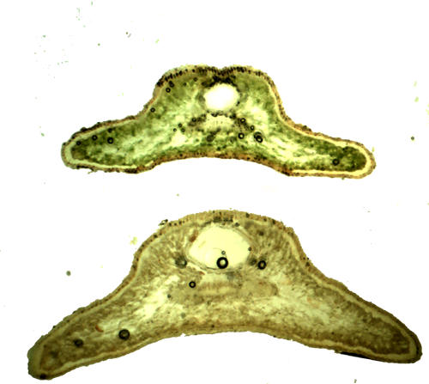
Среди анатомических признаков высокогорные популяции отличаются достоверно большими размерами смоляного хода и проводящего пучка, периметром, площадью и толщиной хвои. Мезофилл хвои имеет большую площадь, клетки его расположены плотно.
а
б
Рис. Поперечный разрез хвои: а- J.communis var. communis ; б- J. communis var. saxatilis
Также для высокогорных популяций характерна более развитая кутикула, эпидерма и гиподерма, придающие хвое механическую прочность и выполняющих защитную функцию. Число устьиц на 1 мм² поверхности хвои во всех популяциях примерно одинаков (несколько больше на Алтае). В то же время ширина устьичной полоски больше у высокогорных особей. Размеры устьиц несколько меньше у высокогорных растений и покрыты хорошо развитым восковым слоем, что способствует поддержанию внутреннего баланса воды.
Таким образом, особи J. communis var. saxatilis отличаются рядом особенностей морфологического и анатомического строения, несущие признаки ксероморфности и отражающие приспособление растений к суровым горным условиям произрастания.
Литература
1. Farjon A. World checklist and bibliography of conifers.- England: The Royal Botanic Gardens, 2001.- 309 p.
2. Исмаилов М.И. Можжевельники СССР (Ботанико-географическое и систематическое исследование рода Juniperus L. в связи с его происхождением и эволюцией). Автореф.дис…док.биол.наук.- Ташкент, 1975.-31 с.
3. Деревья и кустарники СССР. М.: АНСССР, 1949.- Т.1.- 462 с.

